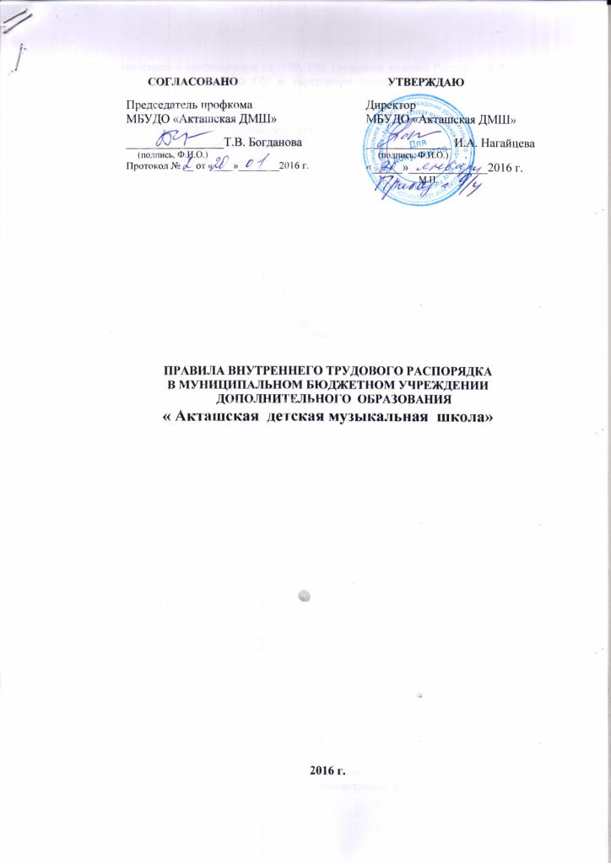

Муниципальное бюджетное об учреждение дополнительного образования « Акташская детская музыкальная школа».

Цель правил - создание в школе рабочей обстановки . способствующей нормальному ходу учебного процесса, воспитание и уважение к личности и ее правам, формирование культуры поведения и навыков общения.

**1. Общие положения**

1.1. Учащиеся Школы обязаны:

- выполнять Устав школы, решения Педагогического Совета;

- овладевать знаниями и специальными навыками в избранной области искусства;

- в установленные сроки выполнять все виды заданий , предусмотренные учебным планом и обязательными программами;

- в соответствии с расписанием посещать занятия;

- бережно относиться к имуществу Школы и техническим средствам обучения;

- придерживаться правил культуры поведения , труда и речи;

- уважать права, честь и достоинство обучающихся и работников Школы, считаться и их интересами;

- добросовестно относится к учебной деятельности и успешно осваивать выбранную образовательную программу, развивать свои способности;

- учащиеся школы обязаны приходить на уроки подготовленными : с выполненными заданиями;

- учащиеся должны бережно относиться к выданной им музыкальной литературе;

- учащиеся обязаны иметь дневник , заполненный в соответствии с установленными правилами, и предъявлять его по первому требованию преподавателя;

- учащиеся должны знать и выполнять данные правила , а также правила техники безопасности;

- учащиеся должны здороваться с работниками и посетителями учебного заведения.

1.2. Обучающимся Школы запрещается:

- приносить, передавать или использовать оружие, спиртные напитки, табачные изделия, токсичные и наркотические вещества;

- использовать любые средства и вещества , способствующие возникновению взрыва или пожара, а также ухудшению состояния здоровья всех участников образовательного процесса;

- применять физическую силу для выявления отношений, запугивания и вымогательства;

- производить любые действия, очевидно влекущие за собой опасные последствия для жизни окружающих и унижающие их достоинство;

- использовать во время занятий мобильные телефоны, карманные персональные компьютеры, электронные устройства для компьютерных игр, воспроизведения музыки и изображения;

- самовольно покидать школу во время учебных занятий и на переменах;

- уход из школы разрешается в исключительных случаях с уведомлением преподавателя;

- перемещаться по школе бегом;

Внешний вид

Стиль одежды должен быть официально деловой , и соответствовать целям нахождения учащихся в ОУ. Одежда должна быть чистой. Использование декоративной косметики и украшений должно быть минимальным.

1.3. Учащиеся имеют право на:

- получение дополнительного образования в области искусств в соответствии с учебным планом;

- уважение человеческого достоинства, выражения своих взглядов и убеждений;

- бесплатное пользование библиотечным фондом Школы;

- свободное посещение мероприятий, не предусмотренных учебным планом;

- перевод в другое образовательное учреждение , реализующие образовательную программу соответствующего уровня, перевод в класс другого преподавателя;

- охрану здоровья;

- участие в творческой жизни Школы;

- на свободу совести и информации;

- на свободное выражение собственных взглядов и убеждений.

- обучение в школе по двум образовательным программам при успешном прохождении приемных испытаний.

**2. Поведение обучающихся во время занятий**

2.1. Обучающийся приходит в школу за 10 минут до начала занятий, чистый и опрятный.

2.2. Обучающийся должен знать расписание занятий, имя и отчество преподавателя, утвержденный режим работы школы.

2.3. Во время занятий нельзя шуметь, отвлекаться самому и отвлекать других посторонними разговорами , играми и не относящимися к занятиям делами.

2.4. Если во время занятий обучающемуся необходимо выйти из класса , то он должен получить разрешение преподавателя.

2.5. Обучающийся вправе покинуть класс только после того, как преподаватель объявит перерыв или окончание занятий.

2.6. Обучающиеся не должны пропускать занятия без уважительных причин.

2.7. Во время концерта нельзя входить в зал до окончания исполнения произведения, разговаривать , ходить залу.

**3. Заключение**

3.1. Настоящие правила действуют на территории школы во время занятий и всех мероприятий, проводимых в школе.

3.2. За нарушение правил обучающиеся и их родители ( законные представители) привлекаются к ответственности , вплоть до исключения из школы.